Don Bosco – misie
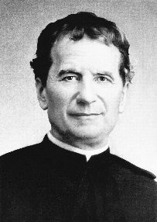
Don Boskovi salesiáni začali působit nejen v rodné Itálii, ale postupně i v cizích zemích a dnes působí na celém světě. Najde Don Bosco cestičku do Severní, Jižní Ameriky, ale i do Afriky, Austrálie i Asie a do Prahy?

